不 符 合 项 报 告

|  |  |  |  |
| --- | --- | --- | --- |
| **审核领域及类型** | **■QMS** **□50430****■EMS****■OHSMS****□FSMS** **□HACCP**  **■初审■第( 二 )阶段审核****□再认证****□监督（****）次□证书转换****□特殊审核□其他** | | |
| **受审核方** | **江西浙丰管业有限公司** | **陪同人员** | **孙军** |
| **受审核部门** | **生产部** | **预计整改完成日期** | **2021-10-22** |
| **不符合事实描述:**  **现场巡视车间，查看到有员工在车间使用行车进行吊装搬运模具作业过程中未按要求正确佩带安全帽，不符合要求。**  **上述事实不符合：□GB/T 19001:2016 idt ISO 9001:2015标准 条款**  **□GB/T 50430-2017标准 条款:**  **□ GB/T 24001-2016 idt ISO 14001:2015标准 条款**  **■GB/T 45001-2020 idt ISO45001：2018标准8.1条款相关要求**  **□ISO 22000:2018标准 条款相关要求**  **□ GB/T 23331-2020 idt ISO 50001:2018标准 条款**  **□能源认证标准： 条款**  **□GB/T 27341-2009标准 条款相关要求**  **□GB 14881-2013标准 条款相关要求**  **□危害分析与关键控制点（HACCP体系）认证补充要求 1.0相关要求**  **不符合性质：□严重　　　■一般**  **D:\收集资料\文波-2.pngD:\收集资料\文波-2.png**  **审核员：** **审核组长： 受审核方代表：**  **日 期： 2021-10-21 日 期：2021-10-21 日 期：** | | | |
| **纠正措施验证（包括验证的主要内容和结果）**  **验证了相关整改材料，措施有效，予以关闭。**  **审核员： 日期：** | | | |

不符合项纠正措施表

|  |
| --- |
| **不符合项事实摘要：**  现场巡视车间，查看到有员工在车间使用行车进行吊装搬运模具作业过程中未按要求正确佩带安全帽，不符合要求。 |
| **纠正情况：**  立即要求相关人员按要求佩带安全帽。 |
| **原因分析：**  由于相关人员工作的疏忽，对公司安全管理规定不熟悉，安全意识不够。 |
| **纠正措施：**   1. 学习GB/T 45001-2020 idt ISO45001：2018标准8.1条款相关要求及公司安全管理规定文件要求；按要求佩带安全帽进入生产车间； 2. 排查是否有其他岗位存在类似情况。   **预定完成日期：2021-10-22** |
| **举一反三检查情况：**  体系其他环节是否有类似事件发生，经检查，无类似不符合发生。 |
| **受审核方纠正措施有效性的验证：**  纠正措施有效。  **验证人： 日期：** |

**受审核方代表： 日期:**

**不良图片：未戴安全帽**

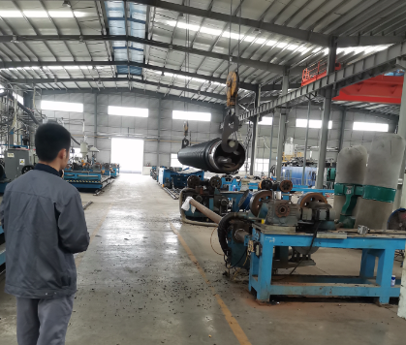

**改善后图片：**

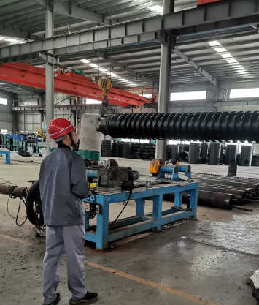

JL/QEO-09

**江西浙丰管业有限公司**

**培训记录及培训效果评价表 No:**

|  |  |  |  |  |  |  |  |  |  |  |  |  |  |  |  |  |
| --- | --- | --- | --- | --- | --- | --- | --- | --- | --- | --- | --- | --- | --- | --- | --- | --- |
| 培训项目 | | | GB/T 45001-2020 idt ISO45001：2018标准8.1条款相关要求及公司安全管理规定文件要求培训 | | | | | | | | | | | | | |
| 培训时间 | | | 2021.10.22 | | | | | | | | | | | | | |
| 地 点 | | | 公司会议室 | | | | | | | | | | | | | |
| 培训讲师 | | | 陈其 | | | | | | | | | | | | | |
| 考核及评价记录 | | | | | | | | | | | | | | | | |
| 姓名 | 考评成绩 | | | | 操作技能 | | | 质量、环保、安全意识 | | | | | 效果评价 | | | 评价人 |
| 好 | 中 | | 差 | 好 | 中 | 差 | 好 | | 中 | 差 | | 好 | 中 | 差 |  |
| 孙军 | ★ |  | |  | ★ |  |  | ★ | |  |  | | ★ |  |  | 陈其 |
| 陈嘉男 | ★ |  | |  | ★ |  |  | ★ | |  |  | | ★ |  |  | 陈其 |
| 张方舟 | ★ |  | |  | ★ |  |  | ★ | |  |  | | ★ |  |  | 陈其 |
| 罗国圣 | ★ |  | |  | ★ |  |  | ★ | |  |  | | ★ |  |  | 陈其 |
| 曾 琨 | ★ |  | |  | ★ |  |  | ★ | |  |  | | ★ |  |  | 陈其 |
|  |  |  | |  |  |  |  |  | |  |  | |  |  |  |  |
| 综合评价：  以上人员经培训后，以口头问答的方式对其进行了考核，基本能明白标准的相关要求，培训达到预期的目的。  评价人：陈其 | | | | | | | | | | | | | | | | |
| 编 制 | 综合室 | | | | | | | | 审 核 | | | 陈其 | | | | |